Государственное профессиональное образовательное учреждение
«Новокузнецкий техникум пищевой промышленности»

Методическая разработка учебного занятия
с использованием дистанционных технологий

«Сбалансированное питание – как один из факторов сохранения здоровья»

Разработчик: Четверня Елена Андреевна, преподаватель высшей квалификационной категории

Новокузнецк, 2021
Технологическая карта учебного занятия
Преподаватель | Четверня Елена Андреевна
Учебная дисциплина | Микробиология, физиология питания, санитария и гигиена (профессиональная подготовка)
Раздел | Научные основы рационального питания
Тема учебного занятия | «Сбалансированное питание – как один из факторов сохранения здоровья»
Цель учебного занятия | Формирование представления о сбалансированном питании с целью сохранения собственного здоровья
Задачи учебного занятия | Образовательная | Воспитательная
 | Содействовать расширению знаний по основным принципам рационального питания (сбалансированность) | Способствовать формированию бережного отношения к сохранению собственного здоровья
Формируемые компетенции | ОК 5 Осуществлять письменную коммуникацию на государственном языке с учётом особенностей социального и культурного контекста  ОК 9 Использовать информационные технологии в профессиональной деятельности
Тип урока | Урок предъявления нового материала
Планируемые образовательные результаты  по итогам проведенного учебного занятия | Усвоенные знания | Освоенные умения
 | - основные пищевые вещества необходимые для организма человека  - принципы сбалансированного питания.  - правила составления рационов питания | - Анализировать и обрабатывать представленную информацию в виде инфографики  - Участвовать в диалоге с преподавателем в системе дистанционного обучения.  - Заполнять опорный конспект и на его основе демонстрировать усвоенные знания.
Формы обучения | Фронтальная, индивидуальная
Методы обучения | Проблемный, объяснительный, наглядный

Данная методическая разработка, предназначена для проведения учебного занятия в online формате. Учебное занятие прошло апробацию в системе дистанционного обучения Moodle. Раздаточный материал для обучающихся представлен в Приложении.
Конспект учебного занятия
Здравствуйте уважаемые студенты. Все ли готовы плодотворно поработать? Напишите пожалуйста в чате знак «плюс», если Вам меня хорошо видно и слышно.
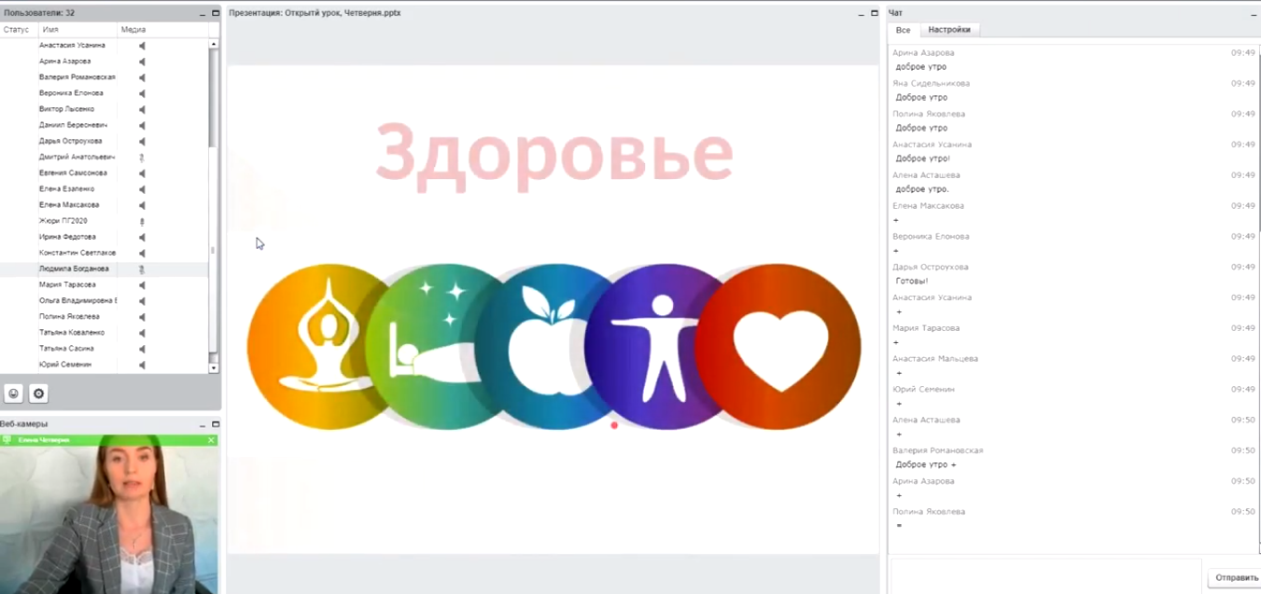
Здоровье — это главная ценность жизни, оно занимает самую высокую ступень в иерархии потребностей человека.

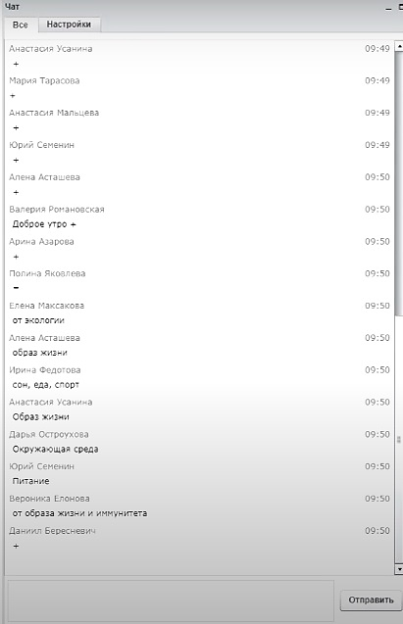
А от чего зависит наше здоровье? Ответы я прошу Вас написать в общем чате. Какие факторы оказывают влияние на наше здоровье?
Ответы обучающихся: от экологии, образа жизни, питания и т. д.
Спасибо за Ваши ответы, они абсолютно все верны, но я хочу акцентировать внимание на таком факторе, как – питание.

Но в настоящее время люди не задумываются о питании. Быстры ритм жизни современного человека заставляет многое делать на ходу, в результате чего возрастает потребность в быстрых перекусах.
Какие продукты питания популярны среди молодёжи? Что преобладает у современных студентов в рационе?
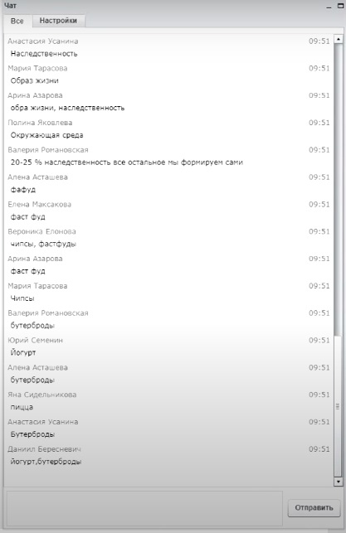
Ответы обучающихся: фаст-фуд, бутерброды, йогурт и т. д.
Да, это удобно, быстро, вкусно, но каковы последствия употребления данных продуктов?
К сожалению, большинство из нас не задумывается над данным вопросом.
Для того, чтобы сохранить наше здоровье, питание должно быть своевременным, оптимальным и содержать энергию в необходимых количествах, всё это является составляющими рационального питания.

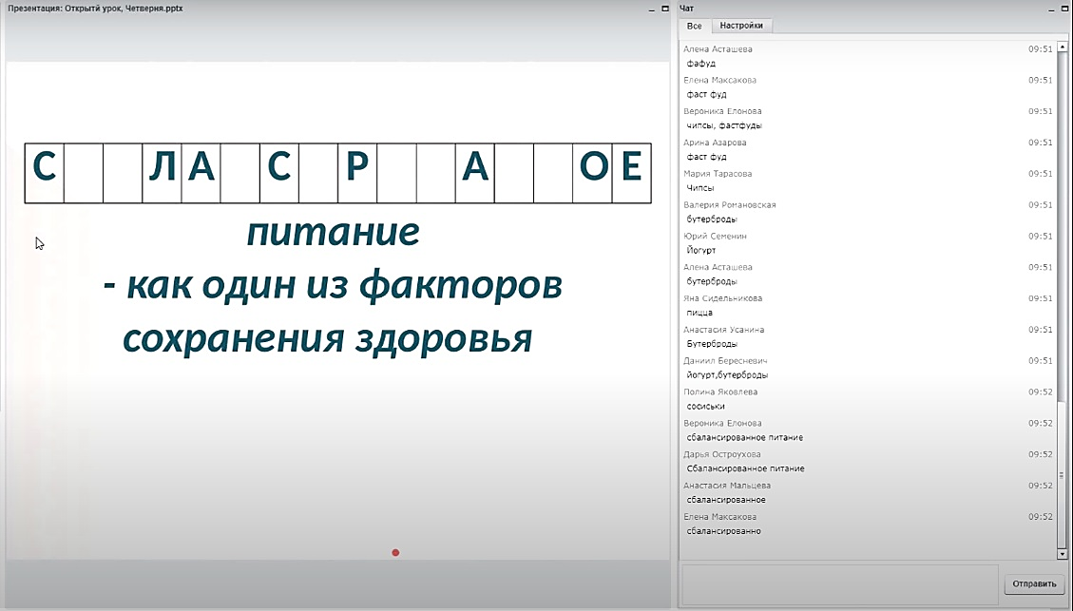
Таким образом, мы подошли с Вами к теме нашего учебного занятия, и я попрошу Вас сформулировать тему урока, с помощью задания-подсказки, которое вы видите на своих экранах.
Сбалансированное питание – как один из факторов сохранения здоровья.
Возьмите, пожалуйста, дополнительный раздаточный материал и запишите тему урока на титульном листе (Приложение №1).
Какие принципы лежат в основе сбалансированного питания?
Это вопрос, на который я прошу Вас ответить по итогу нашего урока.
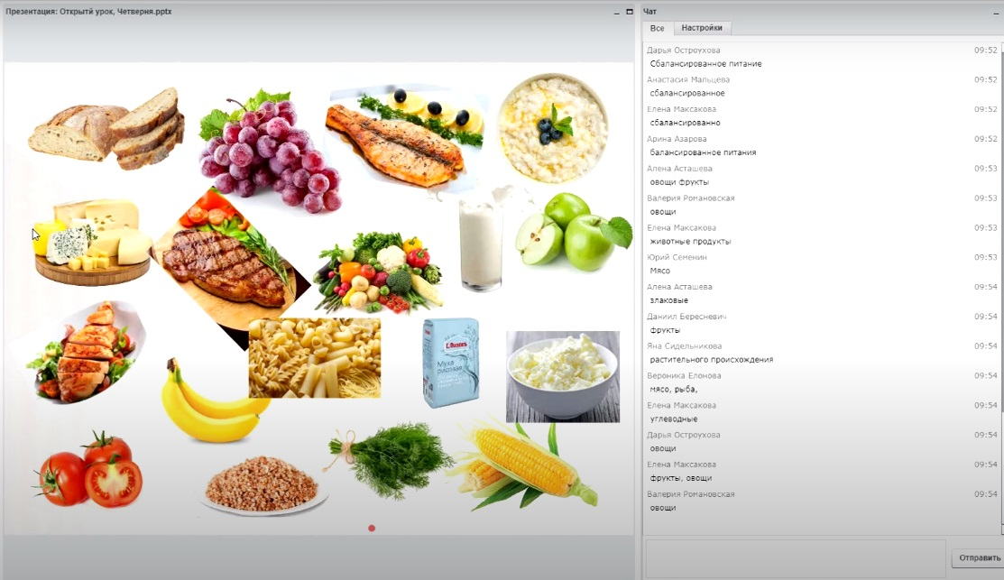
На слайде представлены продукты питания. Вам необходимо разделить все продукты на 4 группы.
Ответы обучающихся обобщаем.
- Продукты из зерна
- Овощи и фрукты
- Молочные продукты
- Мясо, рыба
Предлагаю Вам вновь воспользоваться раздаточным материалом, положите перед собой карту №1 «Правильная тарелка» (Приложение №2).
Вы видите тарелку, условно разделенную на 4 части.
Прошу поместить данные продукты на нашу условную тарелку с помощью цветных маркеров, Ваша задача вписать 4 группы продуктов на тарелке.
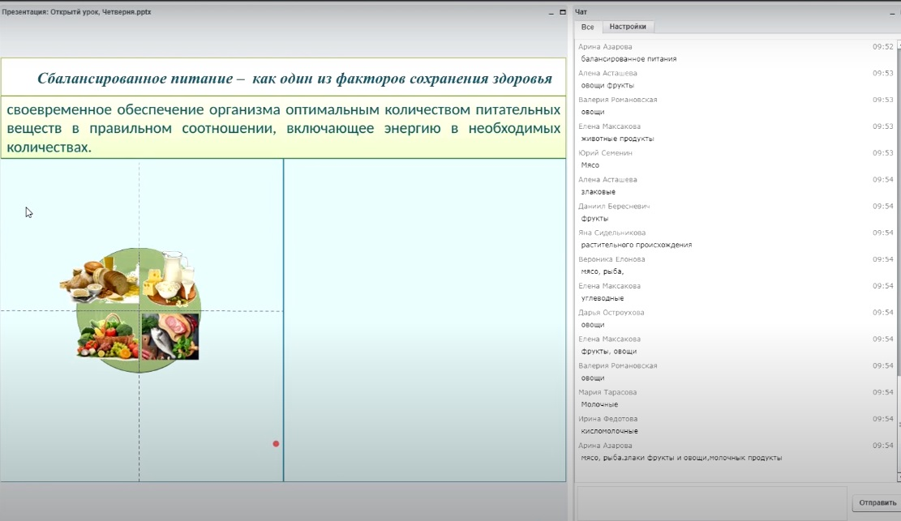
В пищевых продуктах содержатся различные комбинации питательных веществ.
Какие пищевые вещества нам необходимы для здорового питания человека? Какие вещества нам необходимы для сбалансированного питания?
Ответы обучающихся обобщаем: белки жиры углеводы, пищевые волокна, - органические вещества; витамины, минеральные вещества.
С помощью Карты 2 (Приложение №3), или для удобства она выведена на слайде в правой части. Нам необходимо заполнить содержание пищевых веществ в наших продуктах.
Какие органические и неорганические вещества содержатся в продуктах из зерна?
Работаем с обучающимися в чате, обобщая и корректируя ответы.
- Продукты из зерна – белки, углеводы, пищевые волокна, B1, B2, В5, В6, Е, РР, Fe, Zn, Mg.
- Молочные продукты – белок, жир, В2, Д, РР, В5, Ca, Zn, Mg.
- Овощи, фрукты – углеводы, пищевые волокна, B1, фолацин, C, A, Fe, Mg.
- Мясо, рыба – белки, жиры, B1, B2, PP, фолацин, B12, Fe, Zn, Mg
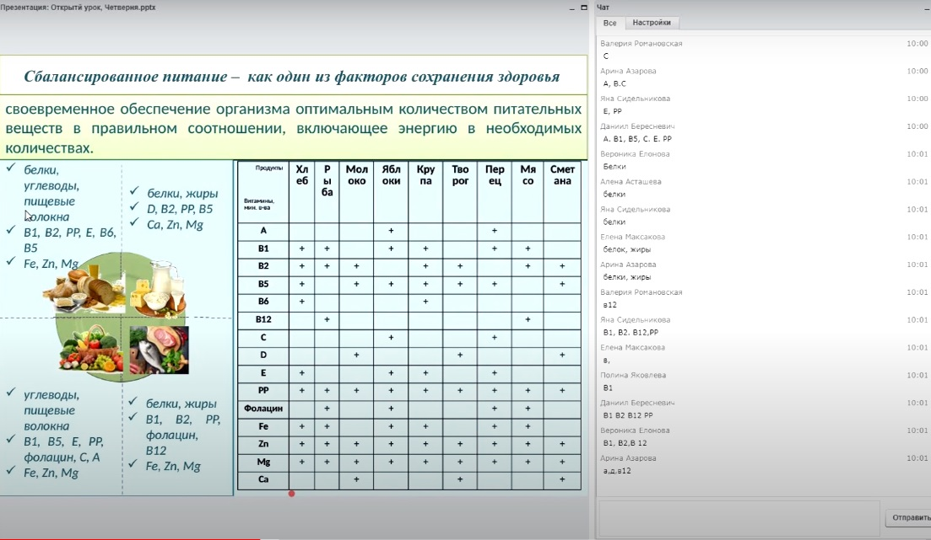
Наша тарелка наполнена. Представьте, если оставим в рационе только одну группу продуктов питания, возможно ли получить весь набор незаменимых пищевых веществ?
Ответ обучающихся: нет.
Становится понятным, что только комбинация всех групп пищевых продуктов создаёт набор всех незаменимых пищевых веществ, обеспечивая удовлетворение потребностей организма.
Но как понять, в каких продуктах питания наш организм нуждается в наибольшей степени? Приоритет в потреблении групп продуктов можно образно представить в виде пирамиды.
Возьмите карту 3 (Приложение №4) «Пирамида сбалансированного питания». На основе данных из предыдущего задания предлагаю Вам составить пирамиду сбалансированного питания.
В пирамиде сбалансированного питания выделяют 4 уровня.
В основании пирамиды находятся продукты, которых в рационе питания человека должно быть больше всего и чем выше к вершине, тем меньше соответствующих продуктов должен употреблять человек.
Для того, чтобы Вам в чате не набирать полные названия групп продуктов питания, предлагаю ввести условные обозначения русскими буквами алфавита.

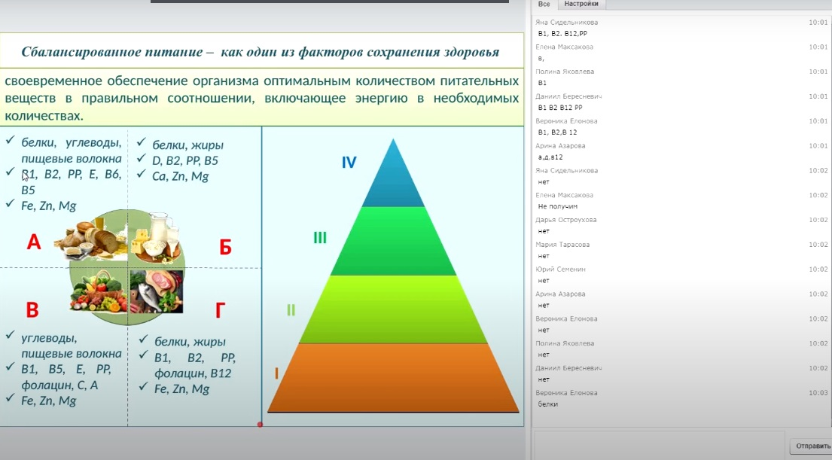
Вы все прекрасно помните из курса Биологии, о том, что организм человека состоит на 60% из воды, 34% приходится на органические вещества и 6% - на неорганические).
Посмотрите внимательно на нашу тарелку из предыдущего задания, и скажите, в какой группе продуктов питания наибольшее количество органических веществ?
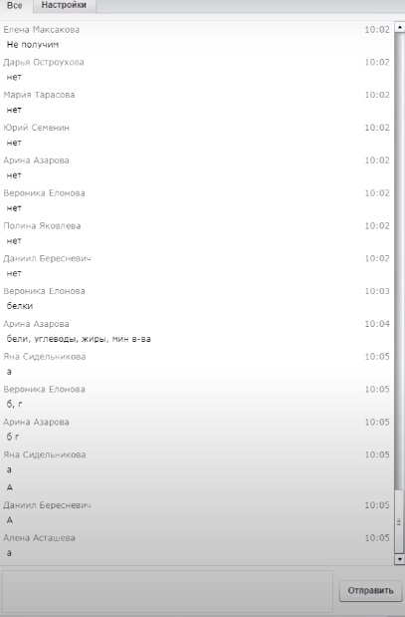
Ответы обучающихся: продукты из зерна: хлеб, крупы, макароны.
Мы размещаем их на 1 ступени нашей пирамиды. К цельнозерновым продуктам относится хлеб грубого помола, каши, макароны из цельнозерновой муки, неочищенный рис. Также к этой группе в данной пирамиде питания относят растительные жиры (оливковое, подсолнечное и другие масла).

Вторым компонентом по значимости в нашем организме являются витамины. Загляните в нашу тарелку, в какой группе продуктов присутствует наибольшее количество витаминов?
Ответы обучающихся: овощи и фрукты.
Овощи и фрукты очень полезны для организма человека. Они низкокалорийны и содержат огромное количество витаминов и микроэлементов, а также содержат в большом количестве воду и клетчатку, которые создают ощущение сытости.
Какие две группы продуктов у нас остались?
Ответы обучающихся: молочные, мясные.
Совершенно, верно, обе группы относятся к белковосодержащим продуктам. Размещаем их на третей ступени нашей пирамиды. Желательно отдавать предпочтение рыбе, мясу птицы, бобам т.к. в них содержится меньше жиров, чем в других продуктах животного происхождения. Бобы, яйца и орехи тоже являются белковосодержащими и в пирамиде питания стоят на одном уровне с мясными и молочными продуктами.
И у нас остаётся пустая последняя ступень, какие продукты мы не упомянули?
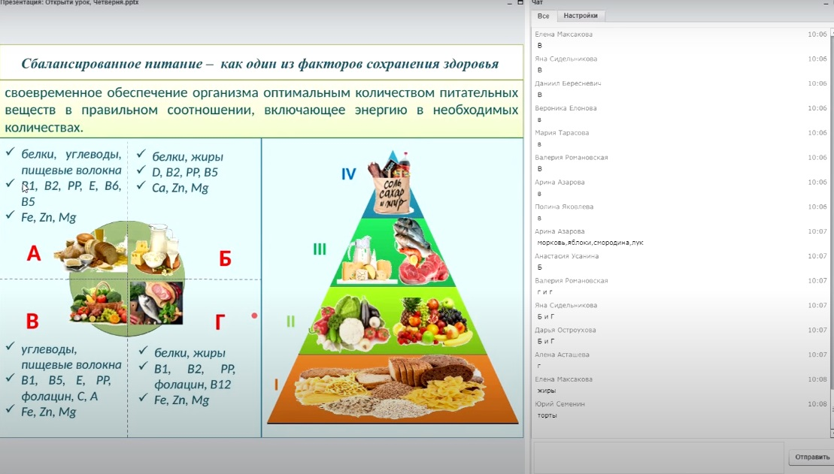
Ответы обучающихся обобщаем и корректируем: сахар, жиры.
Эта группа продуктов в рационе здорового питания должна быть сведена к минимуму. К этой группе продуктов также относятся маргарин, продукты из белой муки (хлебобулочные и макаронные изделия), сладости, газированные напитки.
Таким образом, мы с Вами составили пирамиду питания. Вернёмся к вопросу, который был обозначен в начале учебного занятия.
Постарайтесь обобщить и назвать основные принципы, лежащие в основе сбалансированного питания. Еще раз внимательно посмотрите на пирамиду сбалансированного питания, и глядя на схему кратко сформулируйте принципы сбалансированного питания. Ваши ответы я жду в чате.
Размышления и ответы обучающихся.
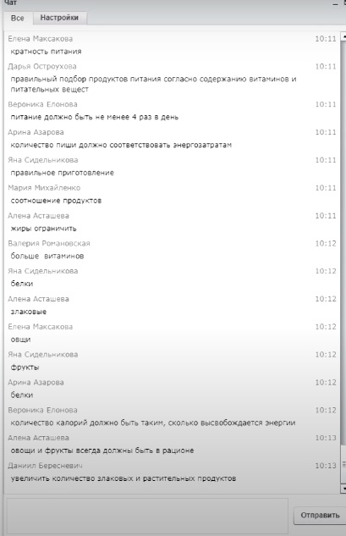
Обобщая сказанное Вами, давайте подведём итог:
- Питание должно быть разнообразным каждый день
- Ограничить общее потребление жира. Снижение потребления данных продуктов способствует предупреждению атеросклероза сосудов сердца и головного мозга.
Ограничивайте потребление чистого сахара. Избыточное потребление чистого сахара способствует чрезмерному перееданию.
Ограничивайте потребление соли может быть одним из способов предупреждения заболевания гипертонией. При выборе соли отдавайте предпочтение – йодированной.
- Рекомендуется потреблять как можно чаще овощи и продукты из цельного зерна, т. к. они являются единственным источником пищевых волокон. Пищевые волокна способствуют профилактике сердечно-сосудистых заболеваний.
- Потребление белка должно быть умеренным. Нет научных данных, что увеличение белка в рационе оказывает положительное влияние на здоровье. И мы очень часто забываем о том, что в восокобелковой пище животного происхождения, как правило содержится много жира, и как правило готовка происходит тоже с добавлением жира.
В заключении я хочу предложить Вам составить схему своего дневного рациона питания. Для этого воспользуйтесь картой №4 и предложенными продуктами (Приложение №5,6,7) и впишите продукты. Используя пирамиду и принципы по сбалансированному питанию заполните свой дневной рацион, в соответствии с индивидуальными вкусовыми предпочтениями.
Индивидуальная работа обучающихся.
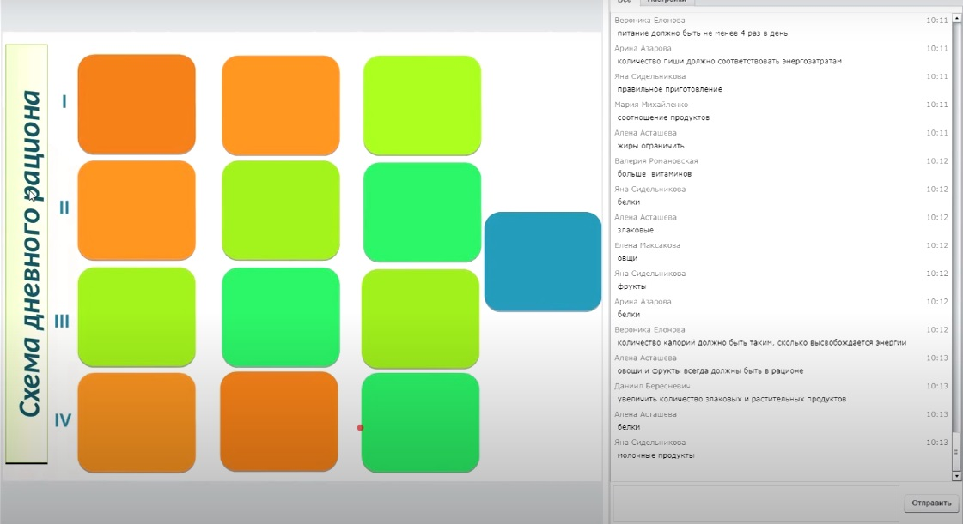
Обратите внимание на то, что цвета квадратов в схеме дневного рациона соответствуют цветам групп продуктов из пирамиды сбалансированного питания.
Помните о соблюдении основных принципов сбалансированного питания, которые мы с Вами обозначили ранее.
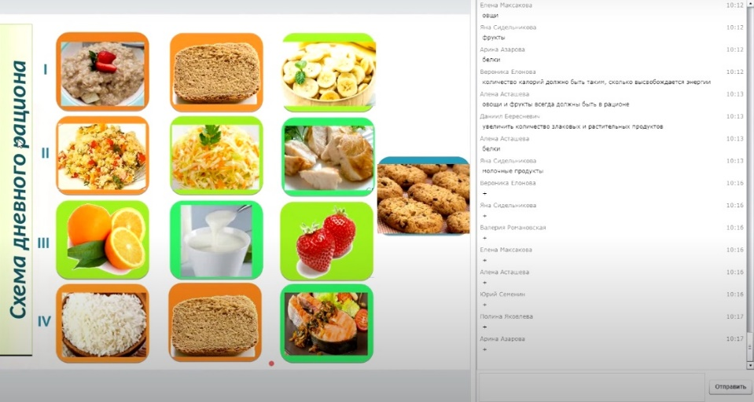
В качестве примера хочу Вам показать свою схему дневного рациона, обратите внимание, что в данной схеме полностью учтена пирамида питания и соблюдены основные принципы сбалансированного питания.
Я хотела бы увидеть, что получилось у Вас, и была бы благодарна, если Вы мне отправите фотографии учебного материала на электронную почту.
Для того чтобы мне понять, насколько Вам был интересен наш урок, насколько был полезен учебный материал. Попрошу Вас оценить урок с помощью мишени. В чате укажите номер критерия и соответствующий ему балл от 1 до 5.
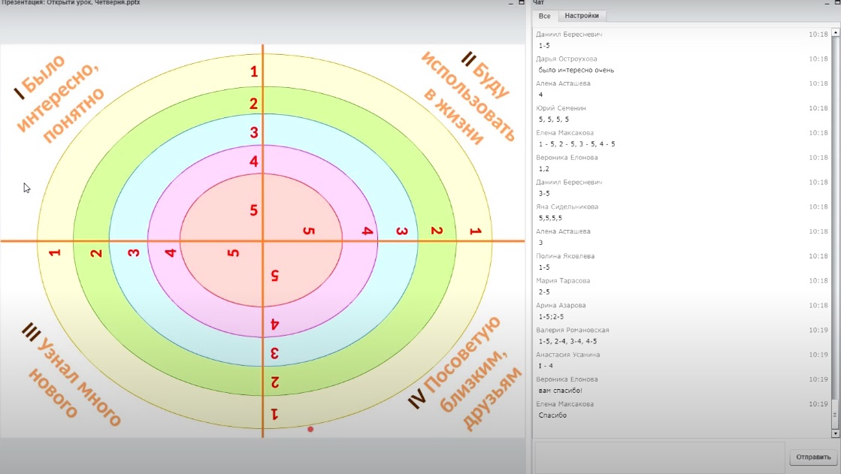
Благодарю за внимание! Огромное спасибо за активную и плодотворную работу на дистанционном уроке! До новых встреч!

Раздаточный материал для обучающихся
Приложение №1
Приложение №2

Приложение №3

Приложение №4

Приложение №5
Приложение №6
Приложение №7

